Národní technické muzeum otevírá stěžejní výstavu „Hardtmuth: od uhlu k tužkařskému impériu“

Národní technické muzeum představuje svůj stěžejní výstavní projekt letošního roku. Výstava s názvem „Hardtmuth: od uhlu k tužkařskému impériu“ představí celou šíři činnosti architekta, vynálezce a podnikatele Josepha Hardtmutha, úspěšnou firmu, kterou založil a která dosáhla světové proslulosti, její historii a výrobky. Komplexní informace ve výstavě doplňují zajímavé předměty z výroby jako keramické výrobky z 19. století – tzv. vídeňská kamenina, nejstarší dochovaný výrobek Koh-i-noor Hardtmuth – kazeta na tužky z 80. let 19. století, přehled tužkařských výrobků od počátku 20. století po rok 1990, modely staveb nebo replika vévodského klobouku s korunou knížat z Liechtensteina ze 17. století. Výstava vznikla ve spolupráci tří národních kulturních institucí. Konkrétně Národního technického muzea, Národního zemědělského muzea a Národního památkového ústavu.
Generální ředitel NTM Karel Ksandr k této stěžejní výstavě Národního technického muzea poznamenal: „Široké veřejnosti, když se řekne jméno HARDTMUTH, tak vyvstane na mysli především tužka a také minaret v parku lednického zámku. Domnívám se, že osobnost Josefa Hardtmutha a jeho pokračovatelů si zaslouží širší představení, neboť se nejedná pouze o knížecího architekta, ale také o vynálezce a podnikatele. V případě firmy Hardtmuth
Koh-i-noor, která úspěšně funguje již více než 230 let, se jedná o klasickou ukázku rodinné firmy založené především na patentech svého zakladatele a na manažerském rozvoji firmy za jeho potomků. I tyto hospodářské dějiny jsou předmětem nové výstavy Národního technického muzea v Praze.“
Autorka výstavy Hana Králová poznamenává: „Výstava představuje vyvrcholení dlouholetého projektu, na kterém se podíleli pracovníci tří institucí: Národního technického muzea, Národního zemědělského muzea a Národního památkového ústavu, tedy odborníci z řady odvětví, aby bylo možné komplexně postihnout danou problematiku sestávající se z historie architektury, zahradnictví a krajinářství a historie podnikání. Výsledky bádání prezentované formou výstavy dokládají dlouholetou úzkou provázanost středoevropského regionu.“
V první části je pozornost zaměřena na postavu architekta Josepha Hardtmutha, který svými projekčními a stavitelskými aktivitami ve službách knížecí rodiny Liechtensteinů zanechal stopu jak na jižní Moravě, tak v severním Rakousku. Opomenout nelze ani jeho spolupráci se zahradními architekty na vytváření krajinné kompozice, projevující se zejména v Lednicko-valtickém areálu, zapsaném na Seznamu světového kulturního dědictví UNESCO, ale také na urbanistickém začlenění staveb do krajin různého typu v oblasti rakousko-moravského pomezí. Návštěvník se zde může seznámit s řadou dosud nepublikovaných plánů, které jsou spojovány s osobou Josepha Hardtmutha, a to jak dochovaných, tak nedochovaných staveb, které dokládají široký okruh jeho působnosti. Joseph Hardtmuth je znám především díky svým dochovaným realizacím jako je Minaret či akvadukt v lednickém parku, Belveder u Valtic a další, ale málo je známo, že realizoval či vypracoval plány i k řadě dalších objektů, ať se již jednalo o zámečky, kostely, školy, zříceniny a obelisky či další stavby zkrášlující romantickou krajinu. Téměř opomíjeno je, že se nezabýval jen stavbami honosnými či zkrášlující krajinu, ale vypracoval či realizoval plány i na řadu hospodářských budov.
Druhá část výstavy je pak zaměřena na osobu Josepha Hardtmutha jako podnikatele, vynálezce a zakladatele firmy ve Vídni, kterou jeho syn přenesl do Českých Budějovic, kde je v provozu do dnešních dnů. Joseph Hardtmuth, ačkoliv se mu nedostalo žádného odborného technického vzdělání, přišel s řadou inovací. Z nich je možné zmínit způsob výroby tuhy z méně kvalitního typu grafitu, nový postup při výrobě nádobí, takzvanou vídeňskou kameninu, a to včetně v té době unikátní bezolovnaté glazury, umělou pemzu či neapolskou žluť.
V další části je ve výstavě představen syn Carl, který ač nejmladší ze čtyř bratrů převzal otcem založenou továrnu a aby zajistil její další rozvoj, přenesl ji roku 1848 do Českých Budějovic, v jejímž okolí se nalézal dostatek potřebných zdrojů. Z počátku Carlovi pomáhal jeho starší bratr Ludwig, proto také továrna nesla od roku 1828 název L. & C. Hardtmuth, tedy iniciály křestních jmen obou bratrů. Carl Hardtmuth dosáhl v podnikání značných úspěchů a společenskou prestiž rodiny povznesl tím, že byl za zásluhy císařem Františkem Josefem I. povýšen do šlechtického stavu. V Carlových stopách pak pokračoval jeho syn Franz, který v duchu svého dědečka zavedl řadu inovací, které měly dopad nejen na samotnou firmu
L. & C. Hardtmuth, ale i na konkurenční firmy a tužkárenský průmysl všeobecně. V první řadě se jednalo o nový výrobek, tužku Koh-i-noor, uvedenou na trh v roce 1889, která měla naprosto netypickou barvu – žlutou. Ta se brzy stala symbolem kvality a známou po celém světě. Dále se mu podařilo sestrojit takzvaný „český mlýn grafitový“, který umožňoval využít i dosud opomíjený krystalický grafit namísto dosud používaného amorfního a také podle složení směsi určovat tvrdost výsledných tuh. To vedlo k dalšímu jeho vynálezu, sedmnáctistupňové tvrdostní škále, která využívala k označování kombinaci písmen a číslic. Nová na této škále byla nejen její šíře a písmenné označení, ale i to, že písmena zastupovala anglické termíny, zatímco dosud bylo obvyklé v tužkárenském průmyslu používat spíše francouzštinu.
Výstava dále návštěvníky provede historií firmy Koh-i-noor Hardtmuth (L. & C. Hardtmuth) ve 20. století, kdy se rodina musela nejprve vyrovnávat s rozpadem habsburské monarchie a ztrátou společenské prestiže a pak také s národnostními spory pro svůj německý původ. Dále je sledován vývoj v období okupace a zejména poválečného období, kdy se již znárodněná firma stala součástí socialistického hospodářství. Firma, která v průběhu své historie několikrát změnila své jméno, dosáhla světové proslulosti a stala se jednou z nejvýznamnějších firem českého, později československého průmyslu. Rovněž hrála celosvětově vůdčí roli na poli tužkárenského průmyslu a zde zavedené inovace jsou dodnes akceptovány i konkurenčními výrobci.

Výstava vznikla za finanční podpory Ministerstva kultury ČR v rámci projektu NAKI II Hardtmuth: od uhlu k tužkařskému impériu (DG18P02OVV003), který v letech 2018–2022 realizují Národní technické muzeum, Národní zemědělské muzeum a Národní památkový ústav.

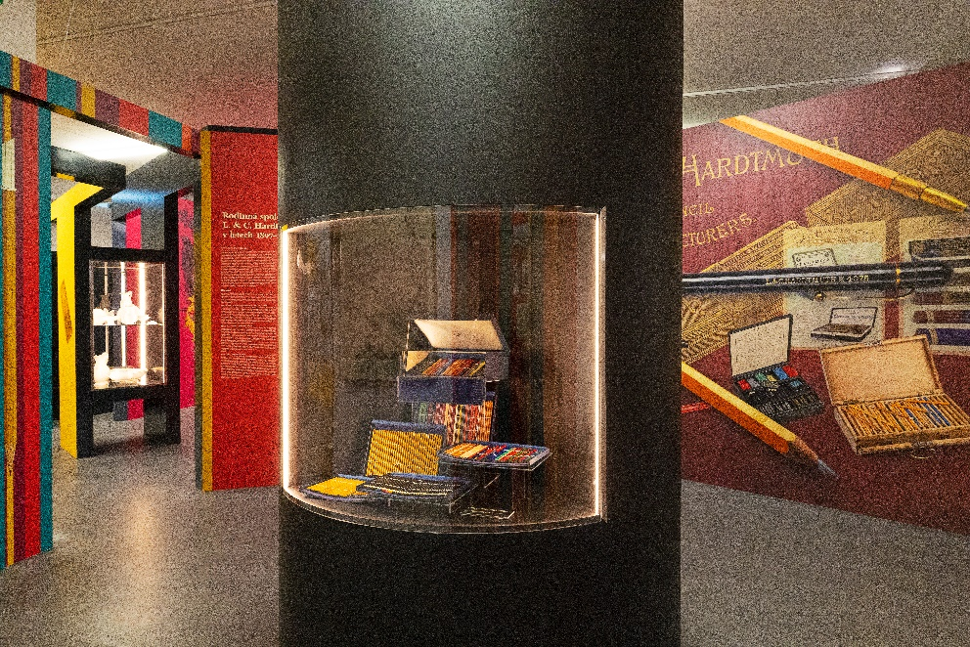
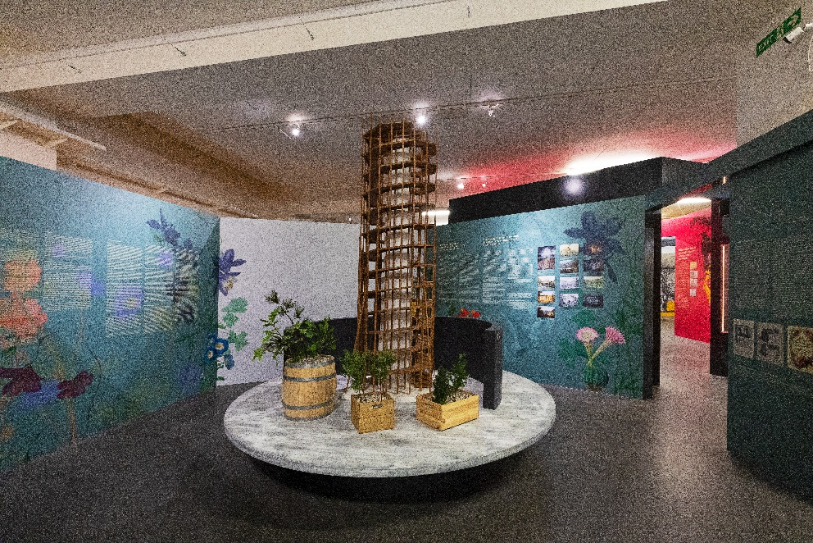
Pohled do výstavy

Výstava se koná od 29. 6. 2022 do 26. 3. 2023.
Tisková zpráva NTM 28. 6. 2022
Bc. Jan Duda
Vedoucí oddělení PR a práce s veřejností
Národní technické muzeum
Email: jan.duda@ntm.cz
Mob: +420 770 121 917

